附件1：
拍摄日程表
拍摄时间:上午8:00—11:30;下午1:30—5:30。
请在教务部规定的拍摄时间内到达拍摄地点。
批次 | 单 位 | 起 止 时 间 | 拍摄地点
1 | 土木工程系 | 4月8日上午11:10-11:30 | 九教103
2 | 商学系 | 4月9日上午10:40-11:20 | 九教103
3 | 齐白石艺术系 | 4月9日上午11:20-11:30 | 九教103
4 | 建筑与艺术设计系 | 4月8日上午11:00-11:30 | 九教106
5 | 外国语系 | 4月8日下午4:15-5:30 | 九教106
6 | 法学与公共管理系 | 4月9日上午11:10-11:30 | 九教109
7 | 机电工程系(未来技术系) | 4月8日下午1:30-2:20 | 九教110
8 | 计算机科学与工程系 | 4月8日下午2:20-3:10 | 九教110
9 | 体育系 | 4月8日下午3:10-3:50 | 九教110
10 | 人文系 | 4月8日下午3:50-5:00 | 九教110
11 | 信息与电气工程系 | 4月8日下午5:00-5:30 | 九教110

附件2：
毕业生图像采集获取学信网采集码流程
提示：请务必提前注册、获取采集码
一、学信网APP
1.登录学信网APP，点击“学籍查询”，查看学籍学历信息
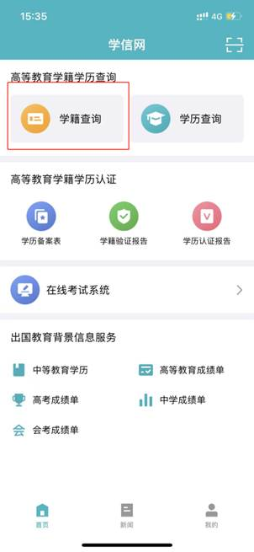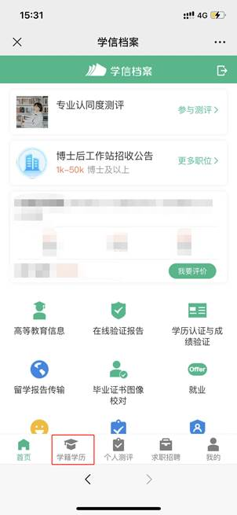

2.选择学籍，查看对应采集码

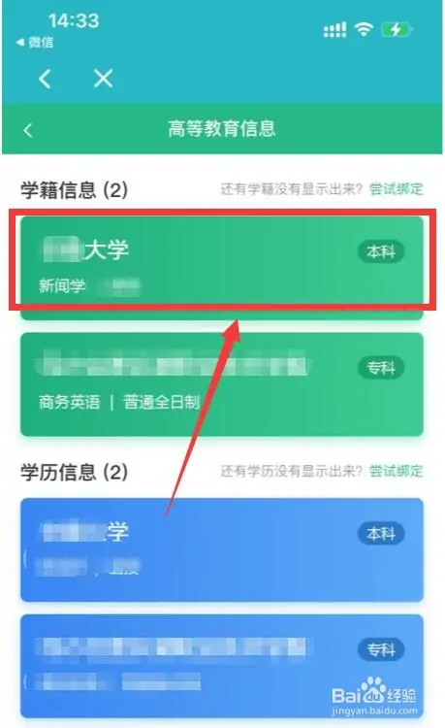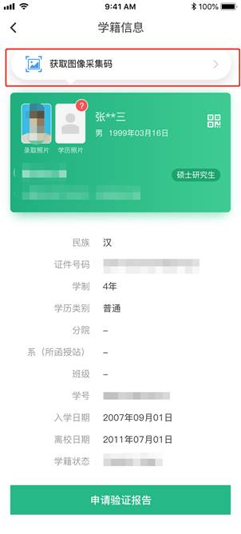

二、“学信网”微信公众号
1.关注学信网公众号，绑定学信网账号，点击“学信账号”，查看学籍学历信息。选择学籍，查看对应采集码。
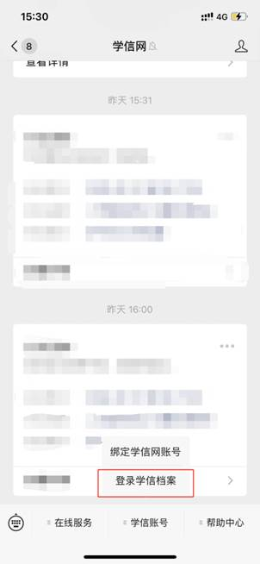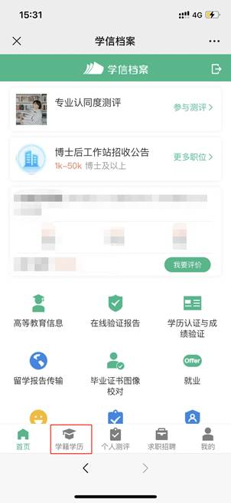

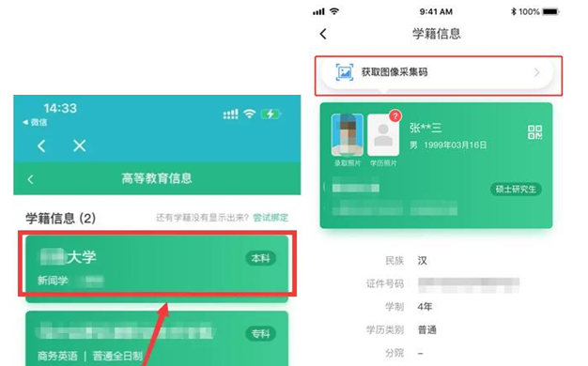
三、学信网学信档案（手机端和pc端流程一致）
1.登录学信网，点击学信档案
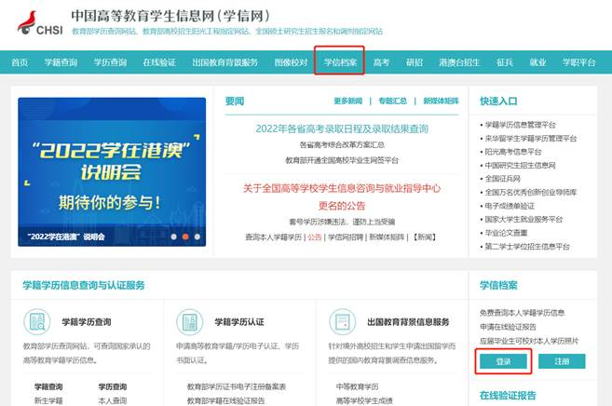

2.查看本人学籍信息
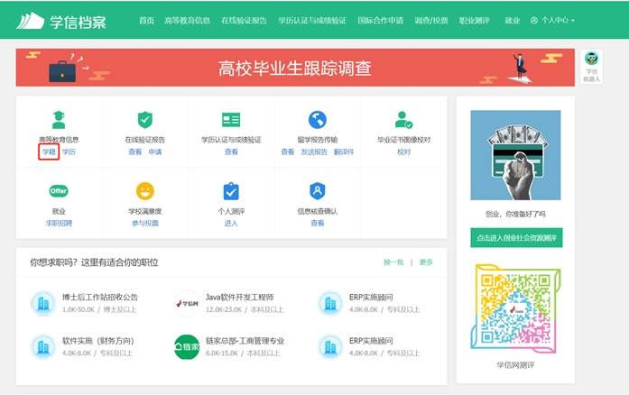
3.选择学籍，查看对应采集码并保存图片
